Mosa Global Collection agate grey seidenmatt Uni 15 x 30 cm (7 mm)
Royal Mosa

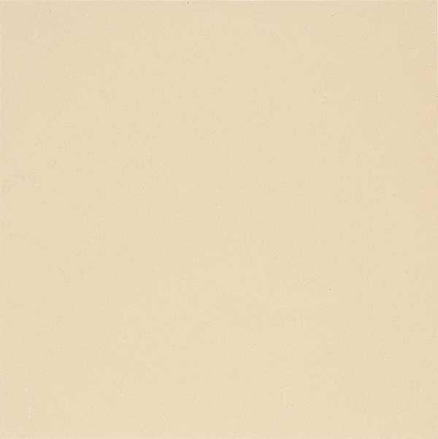Eigenschaften
GTIN:
8712777381740
HAN:
15050-1530
Anwendungsbereich
Bildungswesen, Büro und Verwaltung, Gesundheitswesen, Hotel und Gastronomie, Sport und Freizeit
Farbton
grau, nach Hersteller-Farbkarte, nach NCS-Farbkarte
Oberfläche
glasiert, seidenmatt
Produkt
Fliese
Werkstoff
Keramik
Breite (mm)
300,00
Dicke (mm)
7,00
Länge (mm)
150,00
Brandverhalten
A1
Chemische Beständigkeit
chemikalienbeständig gem. Herstellerangabe
Klassifizierung Keramik
glasiert, DIN EN 14411 BIII
Farbcode
15050
Serie
Global Collection
Cradle to Cradle-Zertifikat
Gold

